第四章
- 試寫出各類關聯系統的定義：最小關聯的系統；關聯上完備的系統；全關聯式的關聯系統。
答：一個系統可定義為最小關聯的系統，且僅當它：
(1) 支援關聯資料庫(關聯資料結構)。
從使用者觀點看，資料庫由表構成，並且只有表這一種結構。
(2) 支援選擇、投影和(自然)合併運算，對這些運算不必要求定義任何實體存取路徑。
即：最小關聯的系統僅支援關聯資料結構和三種關聯操作
關聯上完備的系統：支援關聯資料結構和所有的關聯代數操作(功能上與關聯代數等價)的資料庫系統。
全關聯式的關聯系統：支援關聯模型的所有特徵的資料庫系統。即不僅是關聯上完備的而且支援資料結構中域的概念，支援個體完整性和參照完整性。
- 試述全關聯式系統應滿足的十二條準則，以及十二條基本準則的實際意義和理論意義。
答：關聯模型的奠基人E.F.Codd列出了全關聯式的關聯系統應遵循的十二條基本準則。從實際意義上看，這十二條準則可以作為評價或購買關聯式產品的標準。從理論意義上看，它是對關聯資料模型的具體而又深入的論述，是從理論和實際緊密結合的高度對關聯式DBMS的評述。(十二條準則的詳細內容參見4.1.3)
- 試述查詢最佳化在關聯資料庫系統中的重要性和可能性。
答：重要性：關聯系統的查詢最佳化是影響RDBMS性能的關鍵技術。關聯資料庫語言是高度非過程化的，它大大減輕了使用者選擇存取路徑的負擔，為了達到使用者可接受的性能必須進行查詢最佳化。
可能性：由於關聯運算式的語義級別高，使系統可以從關聯運算式中分析查詢語義，提供了執行查詢最佳化的可能性。
(詳細內容參見4.2.1)
- 對學生-課程資料庫有如下的查詢：
SELECT Cname
FROM Student.Course.SC
WHERE Student.Sno=SC.Sno AND
SC.Cno=Course.Cno AND
Student.Sdept =′IS′；
此查詢要求資訊系學生選修了的所有課程名稱。
試畫出用關聯代數表示的語法樹，並用關聯代數運算式最佳化演算法對原始的語法樹進行最佳化處理，畫出最佳化後的語法樹。
答：
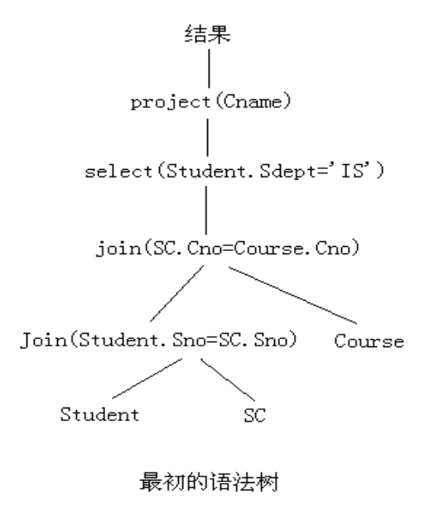  原始的語法樹 | 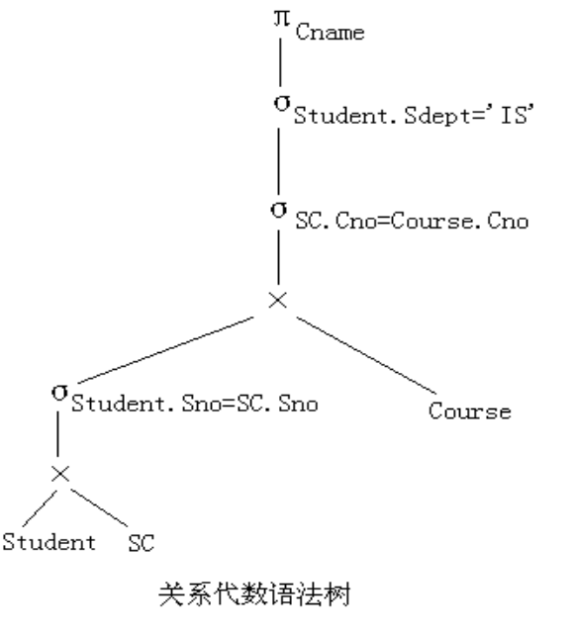  關聯代數語法樹

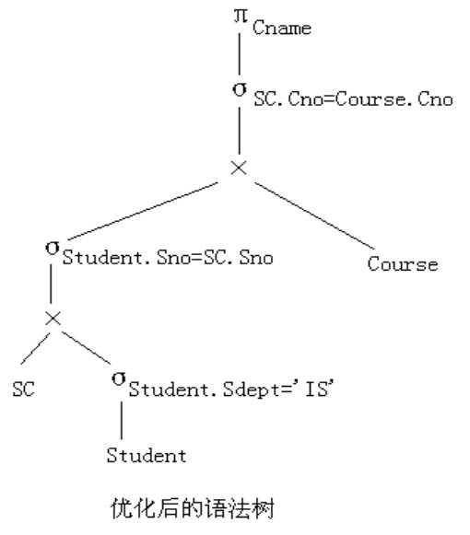
最佳化的語法樹

注意 原始的語法樹和關聯代數表示的語法樹不是唯一的，原始的語法樹和具體的DBMS實現方法有關。
- 試述查詢最佳化的一般準則。
答：查詢最佳化的一般準則是：
(1) 選擇運算應儘可能先做。
(2) 在執行合併前對關聯適當地預處理。預處理方法主要有：在合併屬性上建立索引和對關聯排序，然後執行合併。
(3) 把投影運算和選擇運算同時進行，以避免重複掃描關聯。
(4) 把投影同其前或其後的雙目運算結合起來，以避免重複掃描關聯。
(5) 把某些選擇同在它前面要執行的笛卡爾乘積結合起來成為一個合併運算。
(6) 提取公共子運算式。
(詳細解釋參見4.2.3)
- 試述查詢最佳化的一般步驟。
答：各個關聯系統實現的查詢最佳化方法不盡相同，大致的步驟可以歸納如下:
(1) 把查詢轉換成某種內部表示，通常用的內部表示是語法樹。
(2) 利用最佳化演算法，把原始的語法樹轉換成最佳化的形式。
(3) 選擇低層的存取路徑。
(4) 產生查詢計劃，選擇代價最小的一個查詢計劃加以執行。
(詳細解釋參見4.2.6)

